Définir une « RESISTANCE A BARILLETS »
Complétez les textes en surbrillance vert, effectuez un enregistrer sous … et faite nous parvenir ce document

Vos coordonnées Raison sociale
Adresse
Code postal - Ville
Téléphone – Fax – e-mail

Vous désirez : Choisissez Qté Tapez ici la quantité

Nota : les résistances à barillets doivent impérativement être installées dans un doigt de gant.

Puissance : watts W – Tension : Voltage V – Charge spécifiques (Cs) W/cm² (si impératif) W/cm²

Température de travail : °C utilisation : Choisissez

Lg froide en barillets

Tête Ø en mm Ø en mm
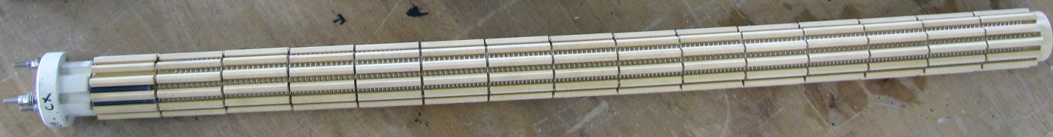
Nbre de
borne
Choisissez

Non chauffant (NC) Lg chauffante (LC) en mm
en mm
Lg total (LT) en mm

Lg froide libre

Tête Ø en mm Ø en mm
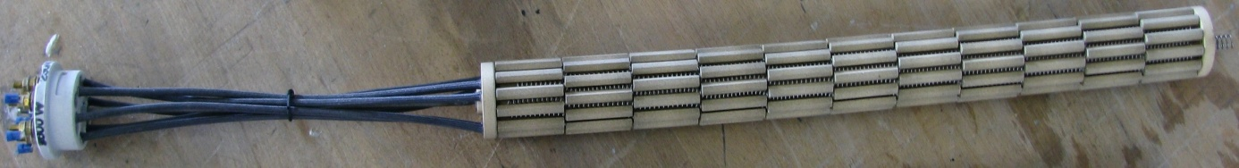
Nbre de
borne
Choisissez

Non chauffant (NC) Lg chauffante (LC) en mm
en mm
Lg total (LT) en mm

